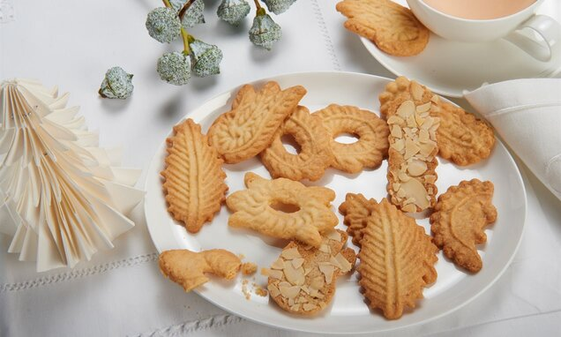

**SPEKULATIUS-REZEPT**

500 gr. Mehl

2 Teelöffel Backpulver

250 gr Zucker

1 Vanillezucker

½ TL Nelke

1 gestrichener TL Zimt

2 gestrichene TL Kakao (vielleicht auch ein bisschen mehr, aber nicht zu viel)

2 Eier

200 gr Butter

100 gr Mandeln (kleingehackt)

Mehl und Backpulver gut mischen. Nach und nach Zucker, Eier, Vanillezucker, Nelke, Zimt, Kakao unterrühren. Zuletzt Butter (vorsicht: nicht warm machen!) und Mandeln dazutun. So lange kneten, bis eine gebundene Masse entstanden ist. Den Teig dünn ausrollen und Formen (z.B. Sterne) ausstechen. Die Plätzchen bei 175-200 gr. etwa 10 Minuten lang backen, dann auskühlen lassen.

**VIEL ERFOLG!**

**Στην επόμενη σελίδα η μετάφραση της συνταγής στα Ελληνικά!**

**ΣΥΝΤΑΓΗ ΓΙΑ ΤΑ ΓΕΡΜΑΝΙΚΑ ΜΠΙΣΚΟΤΑΚΙΑ SPEKULATIUS**

Μισό κιλό αλεύρι

2 κουταλάκια κοφτά μπέικιν πάουντερ

250 γραμμάρια ζάχαρη

1 βανίλια

μισό κουταλάκι γλυκού γαρύφαλο

1 κοφτό κουταλάκι κανέλα

2 κοφτά κουταλάκια κακάο

2 αυγά

200 γραμ. βούτυρο

100 γραμ. αμύγδαλα ασπρισμένα ψιλοκομμένα

Ανακατεύεις αλεύρι με μπέικιν

Κάνεις μια γούβα στη μέση, προσθέτεις ζάχαρη, αυγά, μυρωδικά. Στο τέλος το κρύο βούτυρο (μαλακό) κομμένο σε κομματάκια και το αμύγδαλο. Ζυμώνεις να γίνουν μια σφιχτή ζύμη. Τα αφήνεις στο ψυγείο για λίγο αν θες. Σε αλευρωμένη επιφάνεια απλώνεις με τον πλάστη ποσότητα της ζύμης και με φόρμες κόβεις σχήματα και τα τοποθετείς σε επίπεδο ταψί. Ψήσιμο στους 175-200 βαθμούς για 10 με 15 λεπτά.